Информационный бюллетень: Проект SCORE

В настоящем информационном бюллетене демонстрируется, насколько значительным бывает воздействие существующих факторов риска на уровень здоровья и продолжительность жизни людей, и что следует активно предпринимать любому человеку, чтобы уменьшить это воздействие. Существенно улучшив ситуацию с факторами воздействия, человек может значительно повысить уровень своего здоровья и увеличить продолжительность своей жизни. Например, в рамках проекта по систематической оценке рисков сердечных заболеваний (англ. ‘Systematic COronary Risk Evaluation Project’), или проекта SCORE, оценка рисков является простым инструментом, позволяющим предугадать возможность смертельного исхода от проблем с сердцем или сосудами (смертельного сердечно-сосудистого заболевания) в ближайшие 10 лет.

Данные проекта SCORE основаны на национальных базах данных стран Европы, охватывающих около 250000 человек и примерно 3 миллиона человеко-лет наблюдений.
В основе лежат следующие факторы риска:
- Пол
- Возраст
- Курение
- Систолическое артериальное давление
- Общие уровни холестерина.

Порогом пребывания в группе высокого риска является ≥ 5% (значение, больше или равное 5 процентам); это означает, что в течение 10 лет из 100 человек 5 или более умрут.

Пример:
40-летний мужчина, который курит, приходит к врачу для обычной проверки здоровья. Проверка показывает следующее:
- Его кровяное давление составляет 160 (систолическое)/90(диастолическое) (мм ртутного столба) при нормальном диапазоне кровяного давления от 90/60 до 140/90 (мм ртутного столба).
- Уровень холестерина в его крови составляет 8 (ммоль/л) при норме уровня холестерина менее 5,2 (ммоль/л).

Сопоставив полученные данные с таблицей систематической оценки рисков сердечных заболеваний SCORE (см. Рисунок 1), можно увидеть, что у этого пациента риск возникновения смертельного сердечно-сосудистого заболевания в ближайшие 10 лет составляет 3%. Предположим, пациент не меняет свои привычки и продолжает вести тот же образ жизни. В возрасте 60 лет риск возникновения у него смертельного сердечно-сосудистого заболевания резко возрастет предположительно до 24%. Иными словами, 24 человека из 100, подверженных такому риску, умрут.

Исходя из обнаруженных данных, врачу и 40-летнему пациенту необходимо согласовать профилактические меры для улучшения состояния его здоровья, такие как:
- рекомендации диетолога и изменение образа питания,
- планирование физической активности,
- решение бросить курить и поддержка этого решения и
- прием медицинских препаратов.

Предположим, врач с пациентом разработали план, и пациент следует этому плану. Он изменил образ жизни и приходит к врачу на прием в возрасте 60 лет. Он не курит, в результате обследования выясняется, что
- его кровяное давление составляет 140/80 (мм ртутного столба), что соответствует норме,
- уровень холестерина в его крови снизился до 5 (ммоль/л), что также отвечает норме.

Используя таблицу SCORE (см. Рисунок 1), можно убедиться, что риск возникновения смертельного сердечно-сосудистого заболевания у этого пациента теперь составляет 5%, т.е. гораздо меньше, чем показатель 24%, который был бы актуален в случае отказа от смены образа жизни и привычек. При этом важно, чтобы он продолжал соблюдать здоровый образ жизни для минимизации рисков возникновения смертельного сердечно-сосудистого заболевания с возрастом.

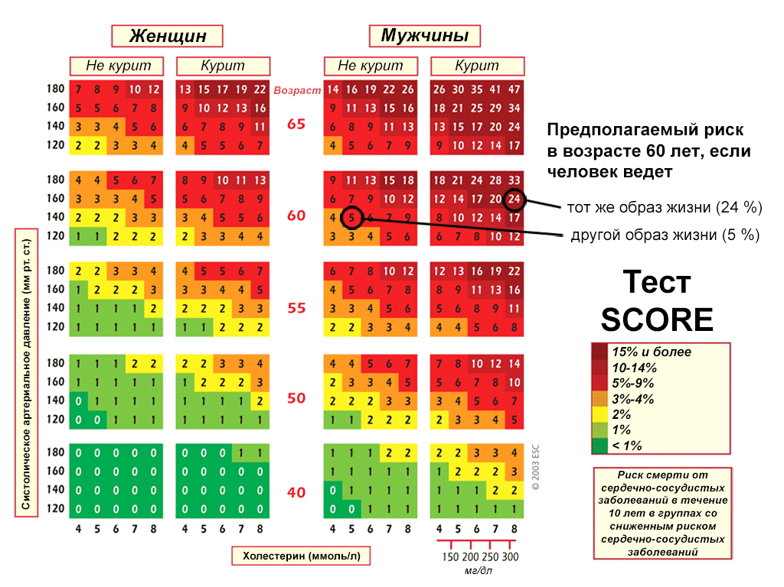
Рисунок 1: Таблица систематической оценки рисков сердечных заболеваний SCORE для расчета общего риска возникновения смертельного сердечно-сосудистого заболевания, исходя из половой принадлежности, возраста, курения, систолического артериального давления и общего уровня холестерина (Источник: Европейское кардиологическое общество).

Данный пример демонстрирует, как различные факторы, включая пол, возраст, курение, уровень холестерина и артериальное давление могут повлиять на риск возникновения смертельного сердечно-сосудистого заболевания. Используя таблицу SCORE, врач может продемонстрировать пациенту в виде картинки, что случится, если он не сменит свои привычки или образ жизни. Затем пациент и врач могут вместе разработать план действий. Если пациент будет следовать этому плану, это позволит ему значительно улучшить ситуацию с факторами воздействия, а, следовательно, сократить риск развития смертельного сердечно-сосудистого заболевания.

Справочная литература

- European guidelines on cardiovascular disease prevention in clinical practice (2012). European Heart Journal 33, 1635-1701.

